- Настройка скидки по дисконтной карте:
3 % на корма
5% на остальной ассортимент
- Необходимо 4 цены для работы при продаже:
Розница – цены для магазина, к этой цене относятся скидки 3 и 5%
Аукцион – цены для клиентов купивших товар на аукционе (цены обычно ниже чем в рознице)
Уценка – на товар с подходящим сроком годности, необходимо установить так же ограничение, что если товар по такой цене попадает в чек, на него скидка не распространялась. ( тут еще есть нюанс что уценка по сроку может быть на 1 шт, а еще 10 штук будут с нормальным сроком годности и на них цена должна быть розничная)
Акция – на товар по акциям, необходимо установить так же ограничение, что если товар по такой цене попадает в чек, на него скидка не распространялась.

- Необходимо в номенклатуре видеть остатки товара и цены (на первом рисунке это как у нас отражалось в старой программе)
А)
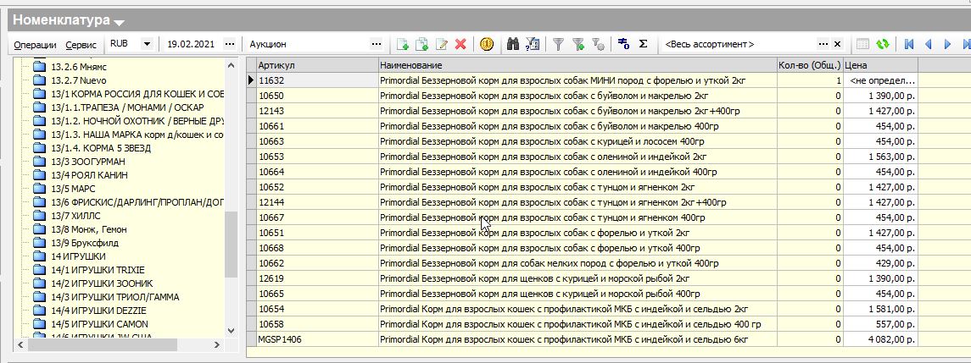
б) Такой вариант видела в инете, тоже хорош.
